2018年高考题和高考模拟题分项版
专题8 农业

【2018年高考题】
（2018·江苏卷）二十世纪六十年代以来，我国蔗糖产业的重心从台湾不断西移，1993年后，广西甘蔗种植面积和蔗糖产量稳居全国首位。广西地跨北回归线，其东部、北部和西北部为山地，中南部是平原。图12为“2016年广西蔗糖产量分布示意图”。据此回答21～22题。
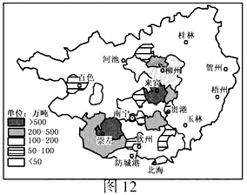
21．我国蔗糖产业重心西移的主要原因是
A．东部地区产业升级 B．东部地区环境退化
C．广西生产成本较低 D．广西消费市场广阔
22．广西中南部成为甘蔗种植集中区域的主要影响因素是
A．技术 B．资金 C．地形 D．气候
【答案】21.AC 22.CD
【解析】
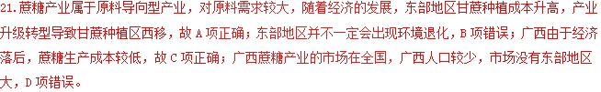
22.甘蔗需要湿热的气候，广西中南部纬度和地势都比较低，气候条件适合甘蔗种植，故C、D项正确。技术对甘蔗种植影响不大，A项错误；甘蔗种植对资金的需求不大，B项错误。
【点睛】农业生产区位条件
 | 区位因素 | 对农业生产的影响
自然因素 | 气候 | 光热条件影响农作物分布、复种制度、产量
自然因素 | 地形 | 地势平坦、土层深厚，宜于耕作，利于水利建设和机械作业；山区地块小，林业、牧业发展条件优越
自然因素 | 土壤 | 土壤肥沃，单位面积产量高；土壤种类不同，作物种类也不同
自然因素 | 水源 | 影响农业的种植方式及农业类型；在干旱地区，水源分布影响农业生产的分布
社会经济因素 | 市场 | 最终决定农业生产的类型和规模
社会经济因素 | 交通运输 | 影响商品农业的分布；园艺业、乳畜业等要求较高
社会经济因素 | 政策 | 通过政策、税收等方式限制或鼓励某种农业生产活动
社会经济因素 | 科技 | 技术改进促进农业发展，使单产提高，成本降低，作物负担能力提高，使产地与市场间距离的影响力降低
社会经济因素 | 劳动力 | 劳动力的数量、素质影响农业生产类型和规模
社会经济因素 | 机械 | 机械代替了人力和畜力，提高了劳动生产率
社会经济因素 | 冷藏技术 | 扩大了农业产品的销售范围
社会经济因素 | 环境因素 | 影响产品质量和效益

（2018·海南卷）荷兰位于欧洲西部，利用温室无土栽培方式种植花卉、蔬菜，技术先进。山东某蔬菜生产企业在荷兰投资兴建蔬菜生产基地，同样采用温室种植。据此完成8～9题。
8．荷兰吸引山东蔬菜生产企业投资兴建蔬菜生产基地的优势条件是
A．生产技术先进 B．交通运输便捷
C．自然条件优越 D．生产成本低廉
9．山东蔬菜生产企业在荷兰兴建蔬菜生产基地的根本目的是
A．满足国内需求 B．拓展国际市场
C．提高研发水平 D．增强国际影响
【答案】8.A 9.B
【解析】
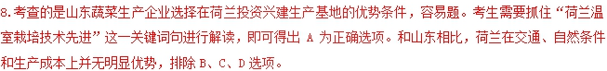
9.考查的是山东蔬菜生产企业选择在荷兰投资兴建生产基地的根本目的，难度中等。中国和荷兰相距遥远，产自荷兰的蔬菜用来满足我国市场需求，其运输和保鲜成本较高，但是可以就近拓展欧洲市场，而且这也符合企业发展的目的，B选项正确，排除A选项。该企业提高研发水平，可以和荷兰相关企业加强技术合作即可，没有必要去当地兴建生产基地，排除C选项。D选项很容易排除。

（2018·天津卷）14．（21分）读图文材料，回答问题。
《京津冀协同发展规划纲要》明确了京、津、冀在协同发展中的战略定位。（如图12文字所示）
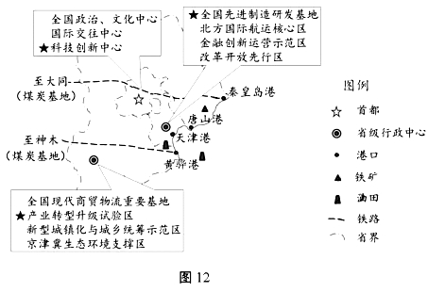
河北省为落实“京津冀生态环境支撑区”的定位，因地制宜采取了相应措施。
（3）为保护生态环编，河北省的山区和平原地区在农业方面应分别采取何种措施？（6分）
【答案】（3）山区：扩大林业比例（建防护林；退耕还林、还草）。平原地区：发展节水农业（发展生态农业；保护湿地；减少农药、化肥的使用）。
【解析】
【点睛】京津冀的协同发展要依据各自优势发展，其中，天津的港口功能要加强，北京的科技优势要发挥，河北作为产能转移地和京津的生态屏障，既要做好承接产业转移的各项准备，也要做好生态保护工作。

【2018年高考模拟题】
(【全国百强校】宁夏银川唐徕回民中学2018届高三下学期第四次模拟考)青海省共和县塔拉滩（图甲）以戈壁沙丘为主，是黄河上游风沙危害最严重地区之一。2011～2017年，塔拉滩地区大力发展光伏产业，建成数十个光伏企业集聚的产业园。光伏产业发展促进了生态改善，植被不断恢复，沙丘移动明显减缓。但植被恢复对光伏发电效率产生了不利影响，为此园区引入牧羊业（图乙），形成了良性循环。读下图，完成下列各题。
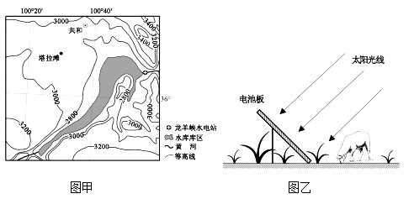
1．塔拉滩地区面临的主要生态环境问题是
A. 水土流失 B. 草场退化
C. 土地盐碱化 D. 森林破坏
2．光伏产业促进了塔拉滩的植被生长，关键是因为太阳能电池板
A. 阻挡风沙，减弱风力侵蚀 B. 反射阳光，改善光照条件
C. 吸收热量，增加土壤温度 D. 减弱蒸发，提高土壤水分
3．光伏产业园区引入牧羊业，有利于
A. 减缓沙丘移动速度 B. 提高水电发电量
C. 提高土地利用率 D. 增加植被覆盖率
【答案】
1．B
2．D
3．C
【解析】
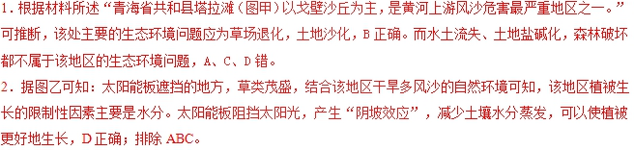
3．光伏产业是一种占地面积广大的产业，在发展光伏产业的同时能够发展牧羊，充分利用了土地资源。再加上太阳能板阻挡光照，减少蒸发，草类茂盛，为牧羊提供了极为有利的条件。C正确；牧羊会减少植被覆盖，从而加快沙丘移动，减少河流流量，降低发电量，所以ABD错。
(【全国省级联考】学海大联考2018届高三名校模拟试卷（六）)2017年2月5日，“田园综合体”作为乡村新型产业发展的亮点措施被写进中央一号文件，原文如下：支持有条件的乡村建设以农民合作社为主要载体、让农民充分参与和受益，集循环农业、创意农业、农事体验于一体的田园综合体，通过农业综合开发、农村综合改革转移支付等渠道开展试点示范。该发展模式的推广，将在我国大地上涌现众多特色小镇和乡村。读“田园综合体”功能结构图，完成下面小题。
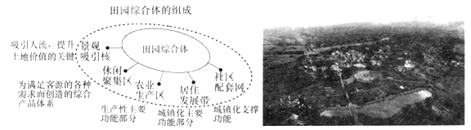
4．推广“田园综合体”模式有利于
A. 促进土地流转，实现集约化经营
B. 提高农产品产量
C. 推动工业化、城镇化进程
D. 促进大城市向田园型城市发展
5．以下地区最适合优先推广“田园综合体”模式的是
A. 黑龙江三江平原小麦种植区 B. 浙江舟山渔村
C. 湖南洞庭湖平原农耕区 D. 新疆天山牧区
【答案】
4．A
5．C
【解析】
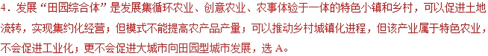
5．“田园综合体”是发展集循环农业、创意农业、农事体验于一体的特色小镇和乡村，是多元化农业发展模式，包括景观、旅游、休闲、娱乐、居住等内容，需要区域具有多种特色农业资源并且人口较多。黑龙江三江平原小麦种植区是商品粮基地，地广人稀，不适宜该模式；浙江舟山渔村主要以渔业为主，景观比较单调，不完全符合要求；湖南洞庭湖平原农耕区，景观多样，人口密集，可以利用景观优势发展该种模式；新疆天山牧区地广人稀，不适合，据此分析选C。
(【全国百强校】黑龙江省哈尔滨市第三中学2018届高三第四次模拟考试)红芸豆为山西特产，颗粒饱满、色泽鲜艳，有英国红、熊猫豆等多个品种，兼有营养药用价值。晋西北岢岚县因其特殊的地理环境成为红芸豆种植的理想场所。2011年该县开始把红芸豆列为“一村一品”建设项目，2013年4月，“岢岚红芸豆”通过了国家地理标志认证。目前，“岢岚红芸豆”已经打入欧盟、俄罗斯、美国和东南亚等国家和地区的市场。据此回答下面小题。
6．下列关于岢岚红芸豆生长地区地理环境的叙述，正确的是
A. 晴天多，光照充足 B. 黑土肥沃深厚
C. 亚热带季风气候，夏季高温多雨 D. 地形以平原为主
7．岢岚县红芸豆采用“一村一品”这种发展模式的意义在于
①发挥本地资源优势 ②增加市场竞争力 ③提高城市化水平
④提高产品知名度 ⑤创造更高的经济效益 ⑥有利于产业集聚
A. ③④⑤⑥ B. ①③④⑤ C. ①②④⑤ D. ①②⑤⑥
8．近年来，岢岚县发展以红芸豆为主的小杂粮农产品开发、以红芸豆为原料的化妆品开发等加工工业，其对该县产生的影响最小的可能是
A. 有利于改善生态环境 B. 增加红芸豆附加值
C. 有利于扩大市场销售 D. 增加就业机会
【答案】
6．A
7．C
8．A
【解析】
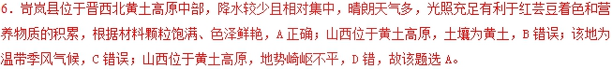
7．“一村一品”是指在一定区域范围内，以村为基本单位，按照国内外市场需求，充分发挥本地资源优势，通过大力推进规模化、标准化、品牌化和市场化建设，使一个村(或几个村)拥有一个(或几个)市场潜力大、区域特色明显、附加值高的主导产品和产业，C正确；城市化水平的提高是指城市人口占总人口的比重上升，城市用地面积扩大，一村一品产业集聚度不高，选项带有③⑥的错误，即A、B、D错误；故该题选C。
8．根据题干材料为以红芸豆为主的小杂粮农产品开发、以红芸豆为原料的化妆品开发等加工工业,对生态环境改善影响较小，A正确；延长了产业链，增加了附加值，由单一的农产品到多样开发，利于扩大市场销售和增加就业机会，B、C、D不符合题意；故该题选A。
(【全国百强校】广西柳州高级中学2018届高三5月冲刺模拟)水稻“侧深施肥”是在水稻插秧机上安装“侧深施肥”装置，在插秧的同时在离水稻秧苗根部2~3cm处，将肥料施入深度约5cm的土壤中。水稻“侧深施肥”技术在日本应用较早,2013年黑龙江建三江管理局引进了日本企业生产的“侧深施肥”插秧机，在建三江农场水稻田进行试验。但在试验过程中发现，国现有水稻专用肥颗粒硬度低、吸湿性大，容易黏结、堵塞施肥机的施肥管，影响施肥机的使用效率。据此完成下列各题。
9．我国在引进“侧深施肥”插秧机后，最迫切需要突破的技术是
A. 水稻良种培育技术 B. 插秧机大型化技术
C. 新型肥料生产技术 D. 病虫害防治技术
10．推广水稻“侧深施肥”技术产生的显著效益是
A. 延长水稻产业链 B. 降低水稻生产成本
C. 增加农业劳动力需求 D. 解决土壤污染问题
11．下列地区中，最适合推广水稻“侧深施肥”技术的是
A. 江汉平原 B. 河西走廊 C. 华北平原 D. 湟水谷地
【答案】
9．C
10．B
11．A
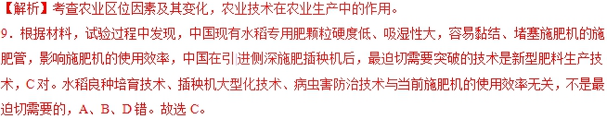
10．推广水稻侧深施肥技术产生的显著效益是提高生产效率，降低水稻生产成本，B对。增加施肥技术，没有延长水稻产业链，A错；减少农业劳动力需求，C错；与解决土壤污染问题无关，D错。故选B。
11．江汉平原是我国水稻主要产区 ，最适合推广水稻侧深施施肥技术的是江汉平原，A对。河西走廊是绿洲农业，不是水稻产区，B错；华北平原是旱作农业，不是水稻产区，C错。青藏高原湟水谷地是高寒农业，D错。故选A。
(【全国百强校】甘肃省兰州第一中学2018届高三考前最后冲刺模拟)下图为我国某地的蔬菜大棚内不同连作年限的土壤有机质含量和酸碱度变化。该农业面向国内外市场，由于高强度的土地利用，大棚内的土壤逐渐退化。据此完成下列问题。
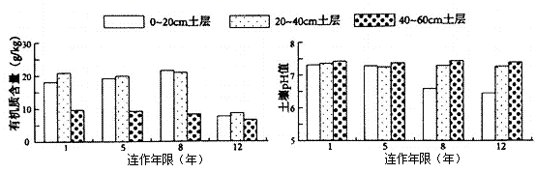
12．连作八年时，大棚内表层土壤退化的主要表现为
A. 土壤沙化 B. 土壤盐碱化 C. 土壤酸化 D. 土壤有机质减少
13．为减缓大棚内土壤退化速度，可采取的措施是
A. 采用滴灌技术 B. 适量掺沙改造 C. 增施速效肥料 D. 及时深耕土壤
14．该蔬菜大棚最可能位于
A. 珠江三角洲 B. 长江三角洲 C. 黄淮海平原 D. 塔里木盆地
【答案】
12．C
13．D
14．C
【解析】
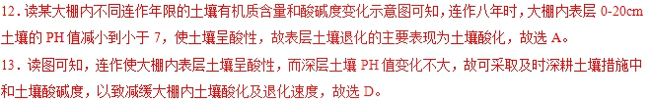
14．读土壤有机质含量和酸碱度变化示意图可知，表层土壤（0-20cm）刚耕作1年时呈碱性，说明当地土壤呈碱性，可能位于北方地区，排除A、B项，表层土壤有机质含量较高，排除D项，塔里木盆地中有机质含量低的的荒漠土，故选C。
(【全国百强校】广东省华南师范大学附中2018届高三第三次模拟考试)五常市地处黑龙江省南部，区内独特的地理、气候条件，加上种植成熟期长的优质品种的水稻，使五常大米与众不同，大米中可速溶的双链糖积累较多，对人体健康非常有益。颗粒饱满，香味浓郁，素有“贡米”之称。读“五常市地理位置示意图”，回答下列各题。
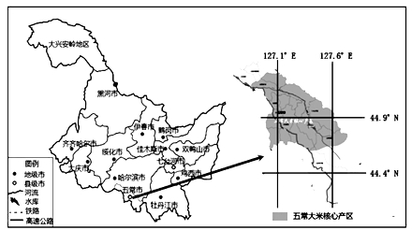
15．影响五常大米种植形成区域特色和规模化经营的因素有
A. 交通和市场 B. 技术和土壤 C. 气候和市场 D. 政策和土壤
16．五常市形成了一批集生产、加工、销售、收购、仓储为一体的具有较强实力的综合性稻米加工企业，这种产业集聚的优势是
A. 靠近原料产地 B. 交通便利，基础设施完善
C. 劳动力廉价丰富 D. 接近消费市场
17．五常市的稻米生产模式带给我们的启示是
A. 完善农田基础设施建设 B. 提高农民种粮积极性
C. 加强新品种的选育 D. 因地制宜发挥特色农产品优势
【答案】
15．C
16．A
17．D
【解析】
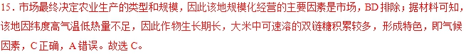
16．据材料可知，五常市特色稻米种植，因此五常市形成了一批集生产、加工、销售、收购、仓储为一体的具有较强实力的综合性稻米加工企业，这种产业集聚的优势是接近原料产地。故选A。
17．农业生产要因地制宜，五常市的稻米生产模式是在当地优质特色稻米产地的基础上进行深加工，延长产业链，增加了附加值，从而提高了经济效益。故选D。
(【全国百强校】福建省福州第一中学2018届高三5月高考模拟)我国某农户在自家菜地进行蔬菜的天然种植。下图示意该农户部分蔬菜种植的活动安排。读图回答下面小题。
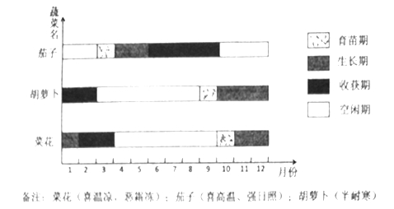
18．该农户可能位于
A. 拉萨 B. 长春 C. 福州 D. 郑州
19．蔬菜育苗后进行移栽时，生命力较弱。该农户移栽茄子幼苗成活率最高的时段是
A. 晴天上午 B. 晴天傍晚
C. 阴天上午 D. 阴天傍晚
20．该农户的胡萝卜生长期间，当地现象可信的是
A. 盛行南风 B. 月温渐低
C. 日出东南 D. 白昼渐短
【答案】
18．C
19．D
20．B
【解析】考查农业区位因素，地球运动的地理意义。
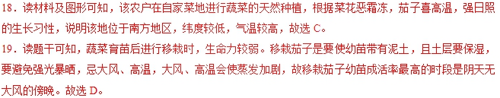
20．读图可知，该农户的胡萝卜生长期间是9-12月，我国位于北半球，此时该地盛行西北风，A错误；9-12月北半球进入秋冬季节，正午太阳高度较小及昼长较短，月温渐低，B正确；9月23日之前，北半球昼长夜短，日出东北，随后北半球昼短夜长，日出东南，C错误；9-12月期间的12月22日之后，太阳直射点在南半球且向北移，北半球白昼渐长，D错误。故选B。
(【全国市级联考】山东省烟台市2018届高三高考适应性练习（一）)创意农业是融生产、生活、生态为一体的现代农业。近些年，北京郊区创意农业的发展迅猛，出现了“植物谜宫”景观农业、“波龙堡酒庄”产业融合、“平谷桃”产业链开发“公园式”主题农业开发等创意发展模式。据此完成下列各题。
21．北京郊区创意农业发展的共同区位条件是
A. 平坦开阔的地形 B. 知名品牌的农产品
C. 发达便捷的交通网 D. 进的农业生产技术
22．北京郊区发展创意农业可以
A. 降低农业生产成本 B. 拓展农业经营方式
C. 缓解北京人口压力 D. 推进逆城市化
【答案】
21．C
22．B
【解析】
21．根据材料可推断创意农业开发主要是面向市场，因此发展创意农业的必要条件一定有发达便捷的交通网便于和市场联系，选C正确。平坦开阔的地形不是该类农业的特有条件，知名品牌的农产品、先进的农业生产技术并不是北京郊区创意农业的共性。
22．根据材料中创意农业的信息，发展创意农业需要对原来的农业生产进行再次开发，需要加大投人，从而增加农业生产成本；创意农业主要是立足于乡村，不会加快乡村城市化进程，中国城市化水平尚低，不可能因为农业的发展推进逆城市化；创意农业能挖掘农业资源相关的附属品，进一步拓展农业功能，产生多类农业经营方式，据此选B。
(【全国市级联考】福建省三明市2018届高三下学期质量检查测试（5月）)桑蚕养殖的全产业链为“桑一茧一丝一绸”，其中采桑叶、采蚕茧的机械化程度低。20世纪90年代开始，蚕桑生产在省域范围内转移。近年来，全国范围内“东桑西移”的趋势明显。据此完成下列各题。
23．在传统桑蚕养殖区，采桑叶机械化程度低的原因
A. 种植区地形崎岖，不利于机械化经营 B. 桑蚕养殖利润较高，人工费用比重低
C. 个体经营规模小，机械化作业成本高 D. 灌木丛中作业，无法实现机械化作业
24．桑蚕生产的多次转移产生的主要影响是
A. 桑蚕的生产格局发生改变 B. 资金、技术、劳动力西移
C. 丝绸市场范围向西部扩大 D. 大气与水体污染范围扩大
25．在桑蚕养殖区，桑果、桑果汁、桑叶茶、桑枝食用菌等产品得到较快发展，产业效益显著提高该生产活动所属范畴是
A. 综合利用 B. 农业结构调整 C. 多种经营 D. 延长全产业链
【答案】
23．C
24．A
25．A
【解析】
